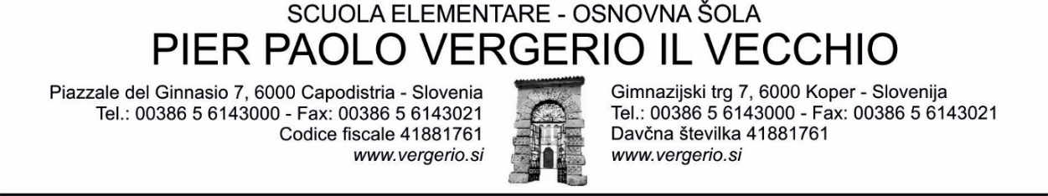

OCCORRENTE CLASSE IV
Anno scolastico: 2021/2022
Sede dislocata di Capodistria

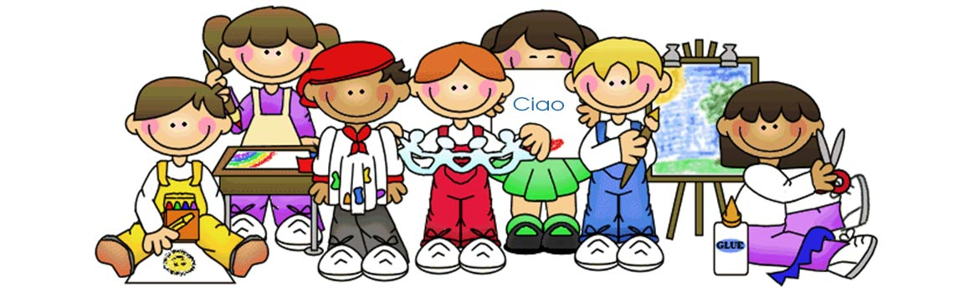

ITALIANO: quaderno grande formato A4 a righe (1 cm) »Tako lahko«, all'inizio può essere anche
con la riga centrale

SLOVENO: quaderno grande formato A4 a righe »Tako lahko« (1 cm)

INGLESE: quaderno grande formato A4 a righe »Tako lahko« (1 cm)

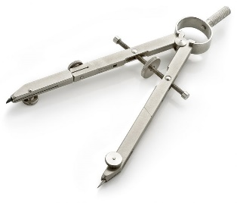
MATEMATICA: quaderno grande formato A4 a quadretti (1 cm) »Tako lahko«, compasso,
righello »sagomato« piccolo o grande
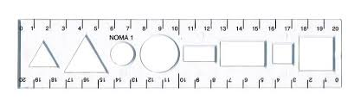
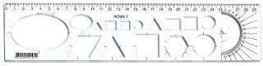

SOCIETÀ: quaderno grande formato A4 a righe »Tako lahko« (1 cm), cartina geografica della
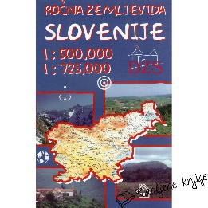
Slovenia

Esempio:
SPORT: maglietta corta, pantaloncini corti, sacchetto, scarpe da ginnastica pulite, (elastico per
capelli)

ARTE: 20 fogli da disegno, colori a tempera, acquerelli, pennelli ( 1 grosso,
1 medio, 1 sottile), carta stagnola, ciotola per l'acqua, straccetto per pulire i pennelli,
colori a cera, carta colorata, pennarello nero, Das bianco piccolo, maglia vecchia
o grembiule, non serve portare la scatola!

MUSICA: quaderno grande formato A4 a righe (1 cm)

ALTRO: zaino, astuccio (matite semplici, matite colorate, pennarelli, gomma, temperamatite,
forbici, colla stick), ciabatte, tovaglioli di carta pacco grande, fazzoletti di carta (meglio
in scatola), 2 risme di carta bianca formato A4

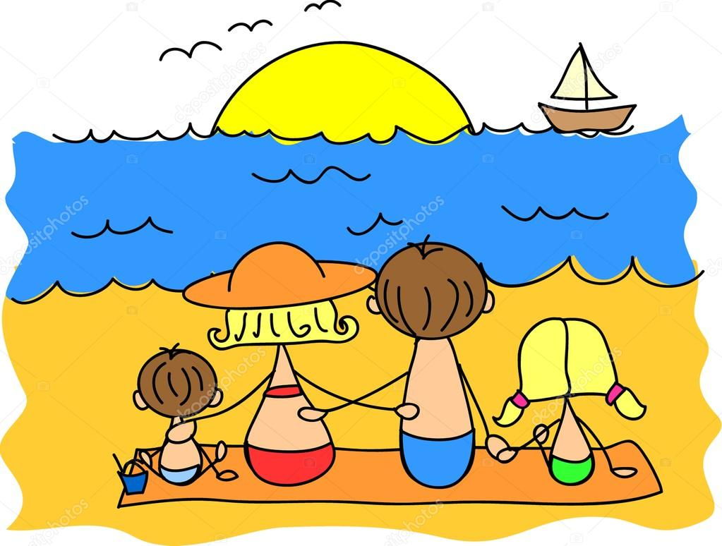
Si raccomanda di incartare tutti i libri di testo, quaderni e quaderni attivi, nonché incollare e scrivere sull'etichetta nome, cognome, materia e classe. Si possono utilizzare anche i quaderni della III classe.
Buone vacanze!

